健峰企管溫室氣體盤查企業健檢服務

上課地點：桃園市中壢區中山路88號14樓 (健峰企管教室；近中壢火車站)

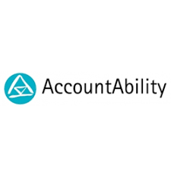
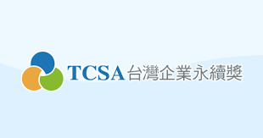

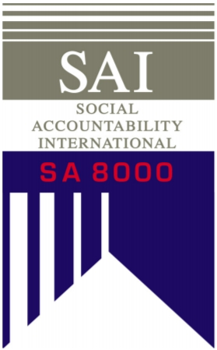

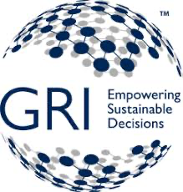




健檢宗旨:
全球氣候變遷加劇，加上疫情鋪天蓋地襲來，ESG已然成為未來客戶或政府重視的指標，對於大型企業或許可投入資源成立團隊來進行規劃與執行，但對於中小企業沒有多餘的資源加上各種相關要求包含ISO14064、ISO14067、RBA7.0、SA8000、ISO50001、ISO27001、ISO14001等等，根本無法釐清各項目的差別及應該如何著手，已感到十分困擾，對此，「健峰企管集團」特成立ESG健檢團隊來協助企業進行溫室氣體盤查診斷及規劃，讓企業可以在有限資源裡有方向規劃該朝哪方面先執著手及該如何做?
健檢費用:即日起至2023年7月底前一律免費(每家企業只能申請一次免費名額)；
7月底後若需要安排健檢，則收取費用NT 15,000元（差旅費另計）。

<健檢方案介紹>
健檢費用:即日起至2023年7月底前一律免費(每家企業只能申請一次免費名額)
健檢時間:3小時
健檢流程:
項目 | 時間 | 受健檢單位出席者 | 內容及方式
高階現況溝通及  需求了解 | 30分鐘 | 總經理+高階主管 | 現況及需求訪談
碳相關議題介紹 | 30分鐘 | 總經理+高階主管 | 簡報說明
現場訪查 | 90分鐘 | 各單位代表 | 現場診斷
資料整理 | 10分鐘 |  | 診斷團隊資料整理
總結建議 | 20分鐘 | 總經理+高階主管 | 總結初步建議及Q&A
備註1:「診斷建議書」於健檢完成日後10個工作天內提供給受健檢單位一份建議書。備註2:「診斷建議書」內容包含現況問題點、該如何因應建議作法以及整體建議
規劃。
健檢顧問團隊:
顧問師 | 健峰 資深顧問 于定佑  ▲機械工程碩士  ▲ISO14064、ISO14067、ISO50001、ISO14001、GRI CSR主任稽核員，具有數百家稽核經驗及輔導經驗  ▲專長：ISO14064、ISO14067、ISO9001、ISO14001、ISO45001、ISO50001、IATF16949、IRIS、RBA、CSR、SA8000、TTQS等系統建置及培訓。
顧  問  師 | 健峰 資深顧問 陳明義  ▲國立清華大學應用化學研究所、美國克勞斯比管理學院QES講師訓練合格  ▲專長：ISO14064、ISO9001、ISO14001、ISO45001、ISO13485、GMP、IECQ QC080000、QCC、品質保證體系等系統建置及培訓。
顧  問  師 | 健峰 資深顧問 周芳蘭  ▲澳洲南昆士蘭大學企管系碩士、中原大學化工系學士  ▲專長：QCC、QIT、8D、ISO14064、創意改善、工程手法、品質機能展開(QFD)、  六標準差、SPC、統計分析(基礎、進階)尋找真因七手法、實驗設計法、工程數據分析  方法、關鍵路徑法及品質管理系統建置等。

顧問  師 | 健峰 資深顧問 林瑞元  ▲歐洲摩納哥皇家大學 企管碩士  ▲專長：ISO14064、ISO9001、IATF16949、5S、品質改善、研發管理、方針管理等系統建置及培訓。
顧問師 | 健峰 資深顧問 竇仲麟  ▲臺灣中國文化大學 化工、南佛羅里達大學 企研所  ▲專長：ISO14064、5S、QCC、看板管理、倉儲管理、生產管理、採購管理、幹部培訓等系統建置及培訓。
顧問師 | 健峰 資深顧問 孫偉年  ▲輔仁大學管理研究所  ISO 9001主任稽核員訓練合格  ISO 14001主任稽核員訓練合格  OHSAS 18001主任稽核員訓練合格  ISO 22000主任稽核員訓練合格  ISO 27000主任稽核員訓練合格  經濟部工業局全面品質管理顧問師考試合格  經濟部中小企業處財務管理顧問師考試合格  日本JITA(產經訓練協會)頒證之MTPI講師  ▲專長：ISO27001、ISO22000、ISO14001、ISO45001、ISO9001等系統建置及培訓。
健檢申請方式:請填妥附件企業健檢服務申請表並以傳真或Email方式回傳

有任何相關問題歡迎電洽~健峰與您共同成長
健檢專案承辦窗口:
朱紫瑜小姐 電話:03-4276555分機104 傳真:03-4272550 Email:vivian@vigorman.com.tw
周佳立先生 電話:03-4276555分機105手機:0931334478傳真:03-4272550 Email:cho@vigorman.com.tw

